группа 356 на 7 апреля 2020 г

МДК 03.01 «Реализация технологических процессов изготовления деталей»
Практическая работа «Описание конструкции детали по рабочему чертежу»

цель: Описать конструктивные элементы детали по предложенному макету.
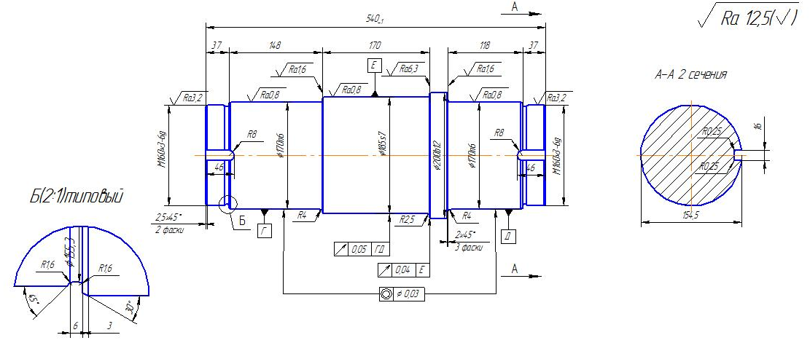
рисунок 1 чертеж детали
Деталь «Ось» относится к телам типа вал. Деталь симметрична относительно оси и имеет пять ступеней. Первая и пятая ступень диаметром 160 мм и длиной 37 мм - симметричны. С торцевых поверхностей этих ступеней сняты фаски 2,5 × 45˚, выточена канавка диаметром 155,6 мм, на оставшуюся часть нарезана резьба М 160×3 - 6g. Шероховатость резьбовой поверхности Ra 3,2 мкм. На ступенях обработан шпоночный паз длиной 46 мм, шириной 16 мм, глубиной 5,5 мм.
Вторая ступень диаметром 170n6 мм длиной 148 мм шероховатостью Ra 0,8 мкм. Для соединения оси со сборочной единицей с торцевой стороны ступени обработана конусность под углом 30˚ шириной 3 мм. Между второй и третьей ступенью расположен буртик диаметром 200b12 мм длиной 30 мм со снятыми фасками торцевой части 2×45⁰.
Третья ступень диаметром 185s7мм с шероховатостью наружной цилиндрической поверхности Ra 1,6 мкм конструктивных особенностей не имеет.
Четвертая ступень диаметром 170n6мм длиной 118 мм шероховатостью Ra 0,8 мкм относительно торцевой части симметрична второй ступени.
На неуказанных поверхностях шероховатость Ra 12,5 мкм.
При изготовлении детали необходимо соблюдать технические требования к расположению поверхностей, а именно:
- обеспечить допуск симметричности шпоночного паза оси симметрии;
- обеспечить параллельность стенок шпоночного паза в пределах 0,01мм;
- обеспечить допуск радиального биения поверхности диаметром
185s7 мм относительно базовых поверхностей Г и Д в пределах
0,05 мм;
- обеспечить допуск радиального биения торцевой поверхности буртика диаметром 200b12 мм относительно базовой поверхности Е в пределах 0,04 мм;
- отклонение от соосности поверхностей диаметром 170n6 мм не более 0,03 мм;
- общие допуски по ГОСТ 30893.1- 2002: H 14, h14, $±$IT 14/2.
После изготовление деталь необходимо маркировать на торцевой поверхности шестой ступени.
ваша задача:
1.Перечертить чертеж на лист А4
2. На этом же листе - разборчиво выполнить описание конструкции детали по примеру!!!
3. Все непонятные значки ищите в интернете (это отклонения от формы и расположения поверхностей, шероховатости)
если чего – то не понятно, пишите на почту

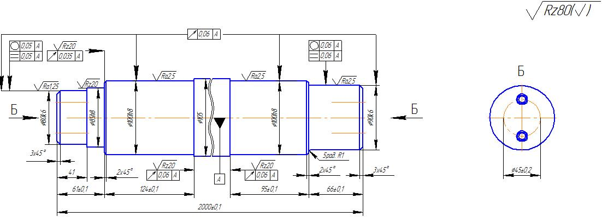

зачетная работа по предмету будет у каждого своя

